從辛志平校長故居出發的新竹古蹟發展
故居的位置:
作為新竹中學校長的宿舍現為古蹟，辛志平校長故居位於車站的商圈附近，交通位址還算舒適，適合遊客參觀。曾經的故居只是間一棟破敗的房屋，市政府因應都市計劃拆遷改建為停車場但是被清華大學的木工社團阻擋說服政府進行修復展現建築物在竹塹的歷史意義。關於辛公館的位址，一開始就在新竹中學的附近，後因原校地改由新竹女中使用新竹中學遷移至十八尖山腳下，故離故居相鄰的學校是新竹女中。

故居的建築風格與內裝:
經過修整表現出大正中期的官宿與洋折衷的風格興建時間無明確記載但是新竹中學有紀載校舍是在大正二十二年(西元一九二二年)開始興建，與學校差不多同時完成。督室內分有十個房間，室外設有車庫，供客人方便進入。經由國外的影響由純和式(榻榻米)的建築物逐漸改變，增加的應接室可以算是西式客廳與正宗日式的客廳蠻不一樣的，像應接室的地板就是榻榻米。整棟風格透著復古、靜謐、舒適，在都市也是一道美景，在滿是大樓的都市裡也是道美景。

新竹中學的教育人-辛志平:
說到新竹的有名高中大家大概會說竹科實驗高中、新竹高中、新竹女中等，新竹高中作為一間傳統的優秀高中是學生前幾志願，從一九二二創校至今，甚至在今年度過了百歲，有許許多多的傑出校友像是現任台北市長柯文哲、網紅藍亦明、江老師、張志祺等知名人物。新竹中學歷經日治到中華民國有相當多的轉變改了四次校名從中學邁向完全中學，搬過一次與大學和高商當鄰居，目前經過十六位的校長，前六位是日治時期的，而辛志平前校長是第七位兼中華民國時期第一任的校長，擔任一九四五至一九七五年的校長，說出「我一生中只做兩件事，一個是參加抗戰，另一件事就是當新竹中學的校長」，以上就可以看出他對這段經歷有多重視，辦學理念也是同樣重視希望學生一定學會游泳不然不能畢業，具備「德智體群美」的特質成為五育的人，「不作弊不偷竊不打架違規就開除」，對教育這件事真的非常上心不會隨便交差了，這點值得所有人學習。

關於知名度-「新竹市，是全台灣古蹟及歷史建築密度最高的城市」:
還沒來新竹讀書之前我對新竹的印象是貢丸、米粉、九降風、物價好貴、美食沙漠，來讀書之後是古蹟、貢丸、絕對不要抄襲、物價真的好貴、玻璃、食物蠻好吃。在大眾眼裡新竹市最有名的是有竹科、物價高，那古蹟呢?比其台南千年古都古蹟很多但這點新竹也有而且比台南更好的是這裡的知名度還不夠，更值得政府去制定計畫吸引人潮來這座歷史悠久古蹟密度高的城市觀光。

改善古蹟:
故居本來要因為都市計畫的規畫改設置成停車場但是被木工社和新竹中學的校友給阻擋說服，認為這地方是有歷史與觀光潛力的，就這點我是無法理解為何連這種人物的故居都能變成停車場，懷疑政府到底有沒有檢查清楚要不是有被及時保住這裡真的就變成停車場了，所以政府需要的是在拆遷之前先去檢查這地方的原樣該怎麼做就怎麼做該復原就復原該拆除就拆除。交通上大眾交通工具城市重要的一環，觀光公車早已見怪不怪，計程車也行，要讓旅客覺得這裡交通方便景點好玩增加旅客數量增加新竹古蹟的曝光度。

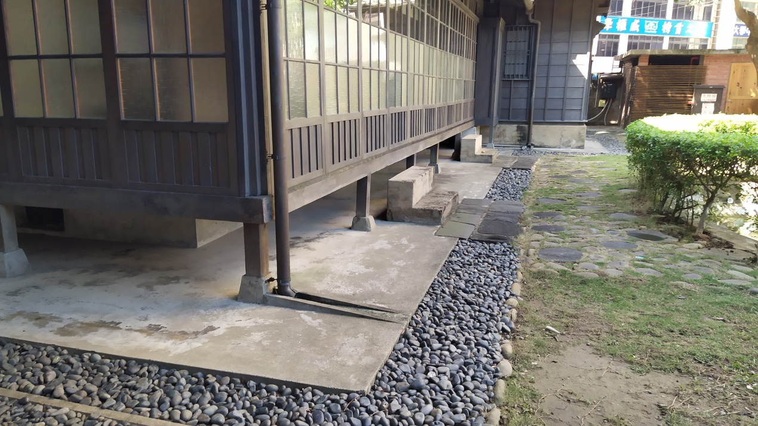
故居建築物外的景色

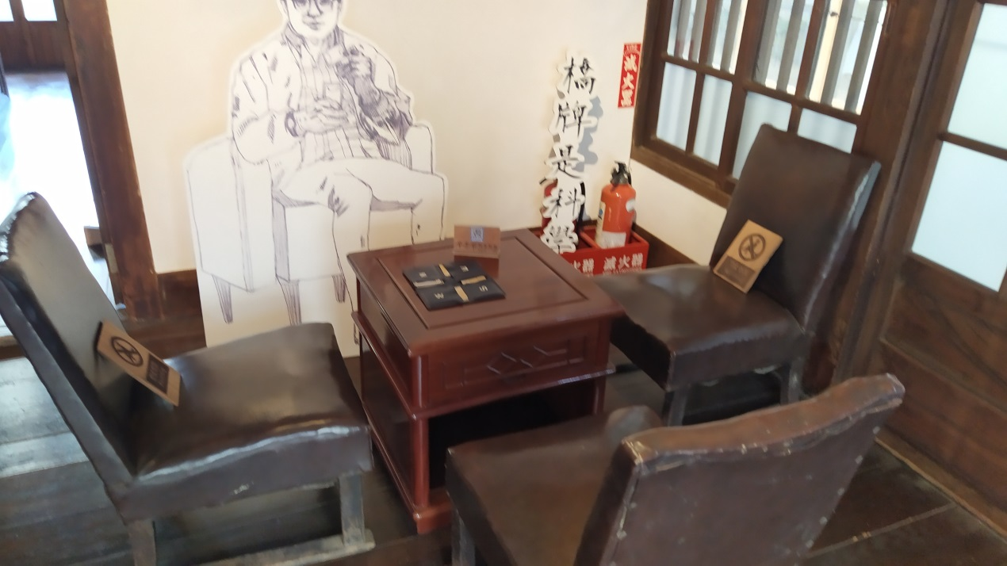
接應室的橋牌桌

